# **PHIẾU TỰ HỌC LỚP 1**

**TIẾT 1 : PHÉP TRỪ 17-7**

**I. KIẾN THỨC CẦN NHỚ**  
- Biết làm tính trừ (không nhớ) trong phạm vi 2020  
- Trừ nhẩm dạng 17−7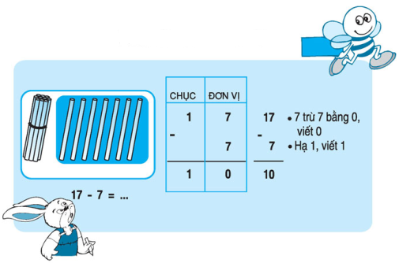​

**II. CÁC DẠNG TOÁN**Dạng 1: Thực hiện phép tính dạng 17−7  
Thực hiện phép trừ hàng dọc hoặc hàng ngang.  
Với phép tính hàng dọc:  
- Đặt tính thẳng cột các số cùng một hàng.  
- Trừ các số từ hàng đơn vị đến hàng chục.  
Ví dụ: Đặt tính rồi tính: 18−8  
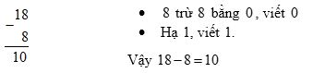

Dạng 2: Tính nhẩm  
Thực hiện phép trừ không nhớ theo hàng ngang mà không cần đặt tính:  
Bước 1: Trừ các số ở hàng đơn vị.  
Bước 2: Giữ nguyên chữ số hàng chục.  
Ví dụ: Tính nhẩm: 14−4  
Giải:  
Em nhẩm: 4−4=0, giữ nguyên chữ số 1 ở hàng chục  
Vậy 14−4=10

**BÀI THỰC HÀNH PHÉP TRỪ 17-7**

**Bài 1:** Tính:

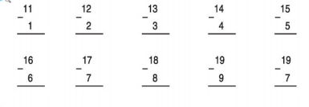

**Bài 2:**Tính nhẩm:

15 – 5 = ……..            11 – 1 =……..            16 – 3 =……..

12 – 2 =………            18 – 8 =………            14 – 4 =………

13 – 2 =………             17 – 4 =……..            19 – 9 =……..

**Bài 3:**

1. Viết phép tính thích hợp:

|  |  |  |  |  |
| --- | --- | --- | --- | --- |
|  |  |  |  |  |

Có: 15 cái kẹo

Đã ăn: 5 cái kẹo

Còn:....cái kẹo?

**PHIẾU TỰ HỌC LỚP 1**

**TIẾT 2 LUYỆN TẬP**

**Bài 1:Đặt tính rồi tính:**

13 – 3 14 – 2           10 + 6           19 – 9

………. ………. …………. ………..

………. ………. …………. ………..

………. ……… ………… ………..

11 – 1         17 – 7           16 – 6            10 + 9 ………. ………. …………. ………. ………. ………. ………… ……….

………. ……… …………. ………..

**Bài 2:Tính nhẩm**

10 + 3 =       10 + 5 =         17 – 7 =           18 – 8 =

13 – 3 =       15 – 5 =         10 + 7 =            10 + 8 =

**Bài 3:Tính**

11 + 3 – 4 =            14 – 4 + 2 =             12 + 3 – 3 =

12 + 5 – 7 =            15 – 5 + 1 =             15 – 2 + 2 =

**Bài 4: Điền dấu <, > , =**

16 – 6 12 11 13 – 3 15 – 5 14 – 4

**Bài 5: Viết phép tính thích hợp:**

|  |  |  |  |  |
| --- | --- | --- | --- | --- |
|  |  |  |  |  |

Có: 12 xe máy

Đã bán: 2 xe máy

Còn: ....xe máy?

**PHIẾU TỰ HỌC LỚP 1**

TIẾT 3 LUYỆN TẬP CHUNG

**Bài 1:**

**Điền số dưới mỗi vạch của tia số**

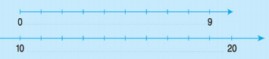

**Bài 2: Trả lời câu hỏi**

**Mẫu: Số liền sau của 7 là 8.**

Số liền sau của 11 là số …….

Số liền sau của 9 là số……..

Số liền sau của 10 là số …….

Số liền sau của 19 là số …….

**Bài 3:Trả lời các câu hỏi:**

**Mẫu: Số liền trước của 8 là 7.**

Số liền trước của 9 là số …….

Số liền trước của 10 là số ……..

Số liền trước của 11 là số …….

Số liền trước của 1 là số ……..

**Bài 4: Đặt tính rồi tính**

12 + 3       14 + 5       11 + 7 15 – 3 19 – 518 – 7

………       ………    ……………………………..

……… ……………… ……………………..

……… ………. ……………… ……… ……..

**Bài 5: Tính**

11 + 2 + 3 =            15 + 1 – 6 =              17 – 5 – 1 =

12 + 3 + 4 =            16 + 3 – 9 =              17 – 1 – 5 =

**BÀI TOÁN CÓ LỜI VĂN**

**Bài 1:**

Viết số thích hợp vào chỗ chấm để có bài toán:



Bài toán: Có...bạn, có thêm...bạn đang đi tới. Hỏi có tất cả bao nhiêu bạn?

**Hướng dẫn giải**

Bài toán: Có 1 bạn, có thêm 3 bạn đang đi tới. Hỏi có tất cả bao nhiêu bạn?

**Bài 2:**

Viết số thích hợp vào chỗ chấm để có bài toán:

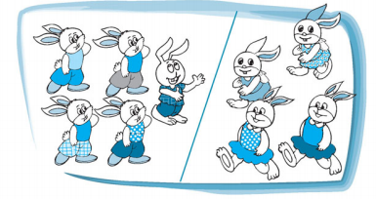

Bài toán: Có...con thỏ, có thêm...con thỏ đang chạy tới. Hỏi có tất cả bao nhiêu con thỏ?

**Hướng dẫn giải**

Bài toán: Có 5 con thỏ, có thêm 4 con thỏ đang chạy tới. Hỏi có tất cả bao nhiêu con thỏ?

**Bài 3:**

Viết tiếp câu hỏi để có bài toán:



Bài toán: Có 1 gà mẹ và 7 gà con.Hỏi....................................................?

**Hướng dẫn giải**

Bài toán: Có 1 gà mẹ và 7 gà con.

Hỏi có tất cả bao nhiêu con gà?

**Bài 4:**

Nhìn tranh vẽ, viết tiếp vào chỗ chấm để có bài toán:



Bài toán: Có...con chim đậu trên cành, có thêm....con chim bay đến.

Hỏi.....................................................................................?

**Hướng dẫn giải**

Bài toán: Có 2 con chim đậu trên cành, có thêm 4 con chim bay đến.

Hỏi có tất cả bao nhiêu con chim?